Глава JP Morgan предупреждает об экономической катастрофе
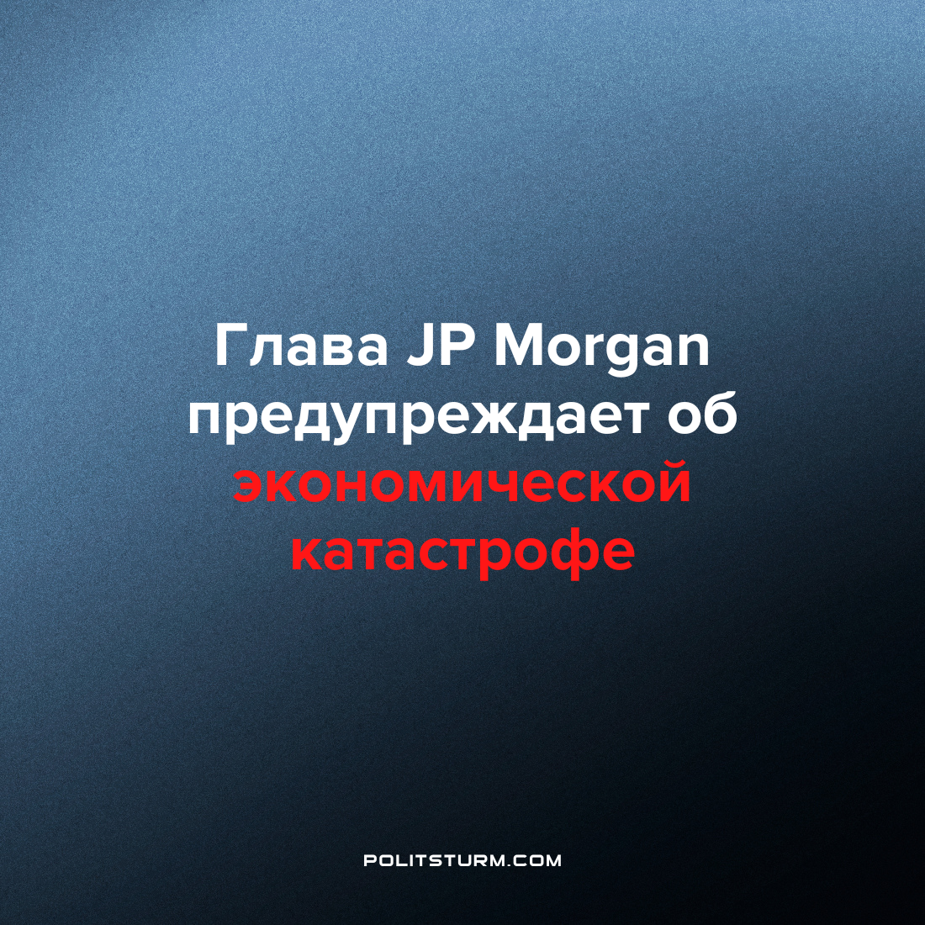

Оригинальная статья
2022-06-06
1 мин. на чтение

Джейми Даймон, глава финансовой корпорации JP Morgan, предупредил о надвигающемся экономическом “урагане”. В интервью CNBC он сказал следующее:

“Знаете, я говорил, что надвигаются грозовые тучи, но сейчас я скажу по-другому: это ураган”.
Далее Даймон продолжил метафору с природными катастрофами:

“Сейчас вроде как солнечно, все в порядке. Все думают, что Федеральный резерв США может со всем справиться. Но ураган висит прямо впереди и движется на нас. Мы еще просто не знаем, будет он маленьким или окажется суперштормом “Сэнди”… или “Эндрю”, или чем-то подобным”.
По его данным, сбережений американцев хватит на шесть-девять месяцев, после чего они начнут испытывать экономические трудности.
Очередной капиталистический кризис, по всей видимости, особенно болезненный для всего мира, представляется финансистами как природный катаклизм, т.е. как что-то необузданное, на что невозможно повлиять.
Однако истина конкретна и состоит в том, что текущие, вполне ясные и описанные классиками марксизма экономические отношения, на протяжении сотен лет порождают такие кризисы, за которые расплачивается наиболее уязвимые члены общества — пролетарии. Расплачиваются в лучшем случае падением уровня жизни, в худшем — голодом, а в наихудшем (в случае войны) — своей жизнью.
Лекарство от этой странной, будто бы невидимой болезни, давно известно — это социализм. Путь к нему начинается с обретения классового сознания пролетариатом и построения компартии.
Источник: Прайм – “Глава JP Morgan предупредил о грядущем экономическом “урагане”” от 02 июня 2022 г.

Оригинальная статья

